Lab 02.5 – Docker Compose

Compose là công cụ giúp định nghĩa và khởi chạy multi-container Docker applications.
Chỉ với một câu lệnh, ta có thể dễ dàng create và start toàn bộ các services phục vụ cho việc chạy ứng dụng.
Việc sử dụng Docker Compose được tóm lược trong 3 bước cơ bản sau:
- Khai báo app’s environment với Dockerfile.
- Khai báo các services cần thiết để chạy app trong docker-compose.yml.
- Run docker-compose up và Compose sẽ start và run app.

Cài đặt
Cài đặt dùng pip:
$ pip install docker-compose
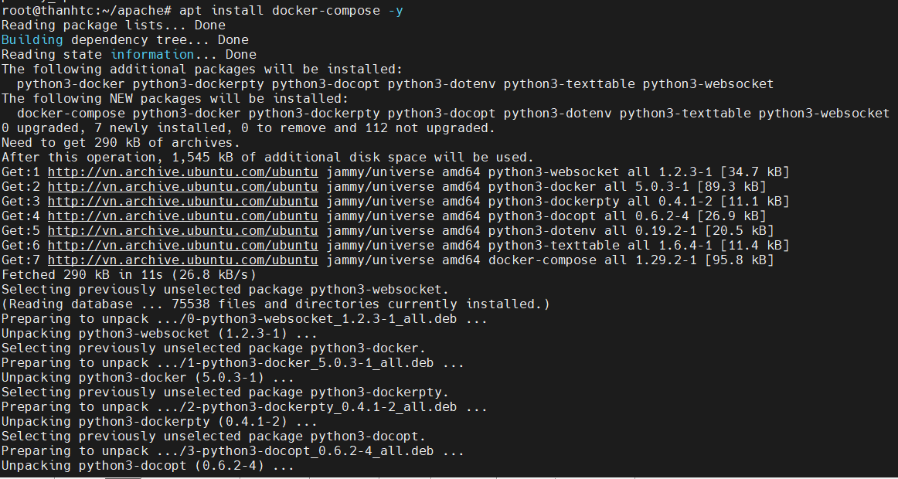
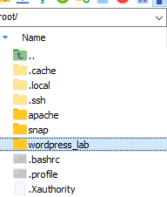
Create folder for lab
Hoặc bạn có thể sử dụng cách khác:
$ curl -L https://github.com/docker/compose/releases/download/1.11.2/run.sh >
/usr/local/bin/docker-compose
$ chmod +x /usr/local/bin/docker-compose
Ví dụ chạy wordpress.
Chúng ta sẽ tạo ra 2 containers, 1 containers chứa mã nguồn wordpress và 1 containers chưa cơ sở dữ liệu mysql. Bằng cách định nghĩa trong file compose. Chỉ với 1 dòng lệnh khởi tạo, docker sẽ lập tức tạo ra 2 containers và sẵn sàng cho chúng ta dựng lên wordpress, một cách nhanh chóng.

Đoạn mã compose: Viết theo cú pháp YAML.
version: '2'
services: db:
image: mysql:5.7 volumes:
- ./data:/var/lib/mysql restart: always environment:
MYSQL_ROOT_PASSWORD: wordpress
MYSQL_DATABASE: wordpress
MYSQL_USER: wordpress
MYSQL_PASSWORD: wordpress
wordpress: depends_on: - db
image: wordpress:latest ports: - "8000:80" restart: always environment:
WORDPRESS_DB_HOST: db:3306
WORDPRESS_DB_PASSWORD: wordpress
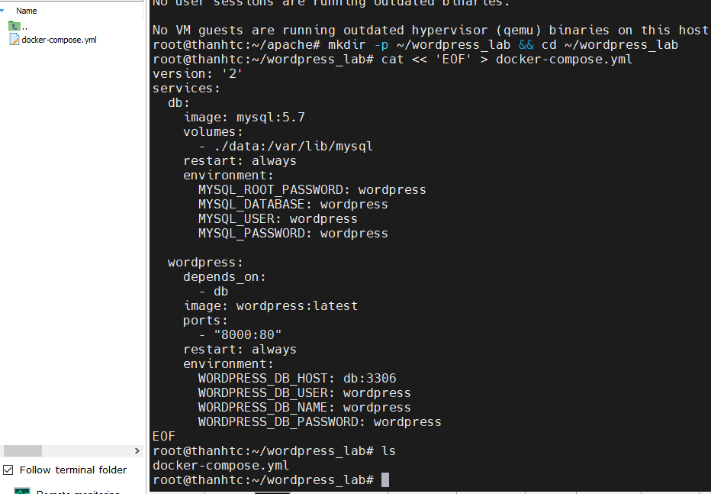
version: '2': Chỉ ra phiên bản docker-compose sẽ sử dụng.
services:: Trong mục services, chỉ ra những services (containers) mà ta sẽ cài đặt. Ở đây, tạo sẽ tạo ra services tương ứng với 2 containers là db và wordpress.
Trong services db:
- image: chỉ ra image sẽ được sử dụng để create containers. Ngoài ra, bạn có thể viết dockerfile và khai báo lệnh build để containers sẽ được create từ dockerfile.
- volumes: mount thư mục data trên host (cùng thư mục cha chứa file docker-compose) với thư mục /var/lib/mysql trong container.
- restart: always: Tự động khởi chạy khi container bị shutdown.
- environment: Khai báo các biến môi trường cho container. Cụ thể là thông tin cơ sở dữ liệu. Trong services wordpress:
- depends_on: db: Chỉ ra sự phụ thuộc của services wordpress với services db. Tức là services db phải chạy và tạo ra trước, thì services wordpress mới chạy.
- ports: Forwards the exposed port 80 của container sang port 8000 trên host machine.
- environment: Khai báo các biến môi trường. Sau khi tạo ra db ở container trên, thì sẽ lấy thông tin đấy để cung cấp cho container wordpress (chứa source code). Khởi chạy
root@adk:/opt/test/data# docker-compose up
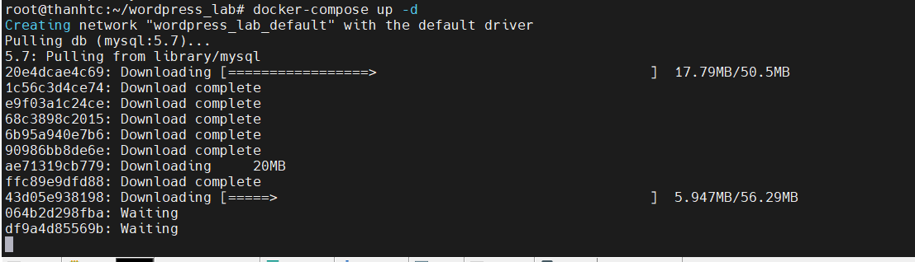
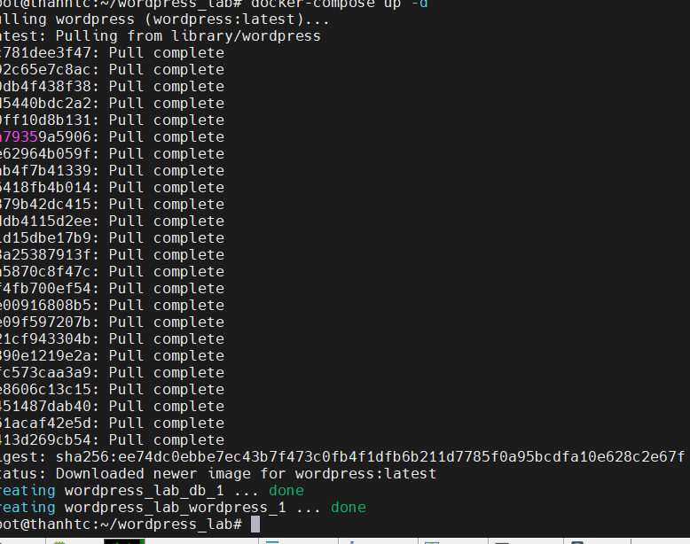
Kết quả
root@adk:/opt/test/data# docker-compose ps
Name Command State Ports
-------------------------------------------------------------------------------- test_db_1 docker-entrypoint.sh mysqld Up 3306/tcp test_wordpress_1 docker-entrypoint.sh apach ... Up 0.0.0.0:8080->80/tcp root@adk:/opt/test/data#
root@adk:/opt/test/data# docker ps -a
CONTAINER ID IMAGE COMMAND CREATED STATUS PORTS NAMES
54cfd8a41b73 wordpress:latest "docker-entrypoint..." 7 minutes ago
Up 7 minutes 0.0.0.0:8080->80/tcp test_wordpress_1
68460ffee3c4 mysql:5.7 "docker-entrypoint..." 7 minutes ago Up 7 minutes 3306/tcp test_db_1
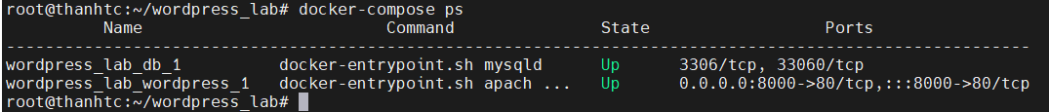
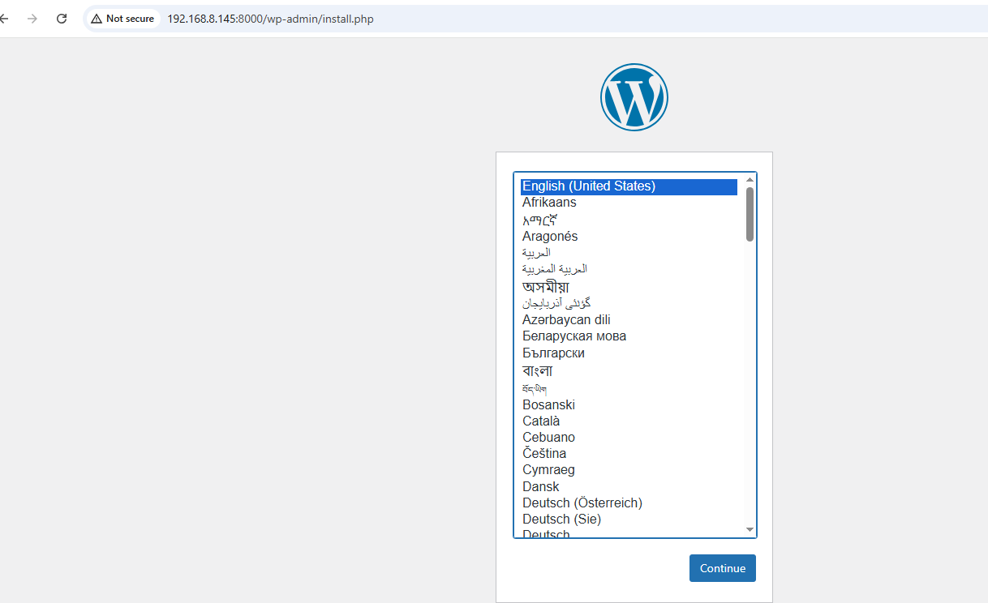
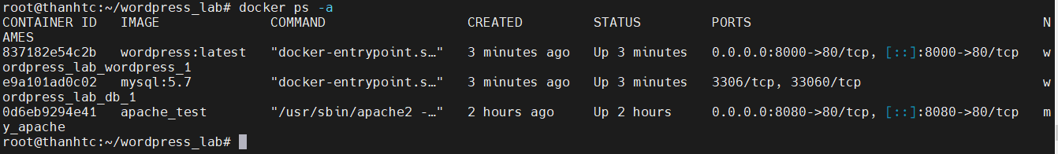
Một vài chú ý:
- dockerfile dùng để build các image.
- docker-compose dùng để build và run các container.
- docker-compose viết theo cú pháp YAML, các lệnh khai báo trong docker-compose gần tương tự với thao tác chạy container docker run.
- docker-compose cung chấp chức năng Horizontally scaled, cho phép ta tạo ra nhiều container giống nhau một cách nhanh chóng. Bằng cách sử dụng lệnh
docker-compose scale name_service=5
Trong đó, name_service là tên services cần tạo container. 5 là số container sẽ được tạo ra.

- Một Compose file được sử dụng theo cú pháp của YAML để định nghĩa ra các services, networks và volumes. Mặc định đường dẫn để quy định sử dụng cho Compose file là ./docker-compose.yml.
- Một Compose file có thể có phần mở rộng của file là .yml hoặc .yaml
- Một dịch vụ được định nghĩa bao gồm cấu hình được áp dụng cho mỗi container chạy dịch vụ đó, giống như việc sử dụng thông qua các tham số của dòng lệnh docker container create. Tương tự, network và volume cũng được sử dụng để quy định tương tự với docker netwok create và docker volume network.
- Với docker container create, các tùy chọn có thể khai báo trong Dockerfile có thể có là CMD, EXPOSE, VOLUMEhayENVvà được xem như là những mặc định. Tuy nhiên, ta không cần phải khai báo lại chúng trongdocker-compose.yml`
Cấu trúc của compose-file.yml tuân thủ theo định dạng sau:
<key>: <option>: <value>

build
- Khai báo cho tùy chọn này được áp dụng vào trong quá trình build (build time).
- build có thể được khai báo cùng với string là một đường dẫn tới ngữ cảnh build.
version: '3' services: webapp: build: ./dir
hoặc với một project, ta có thể khai báo đường dẫn cùng với context và các tùy chọn trong Dockerfile:
version: '3' services: webapp: build:
context: ./dir
dockerfile: Dockerfile-alternate args:
buildno: 1
Nếu ta chỉ định images trong build thì ta có thể khai báo như sau:
build: ./dir image: webapp:tag
Kết quả là một image có tên là webapp được đánh tag là tag sẽ được build ra từ đường dẫn ./dir
Lưu ý: Tùy chọn này sẽ bị phớt lờ khi triển khai một stack trong swarm mode. Câu lệnh docker stack chỉ chấp nhận pre-built images.

context
- context được sử dụng để khai báo một đường dẫn bao gồm Dockerfile hoặc một url tới git repository.
- Khi giá trị cung cấp là relative path nó sẽ được thông dịch relative tại vị trí hiện thời của Compose file. Đường dẫn này cũng là một ngữ cảnh build được gửi đến Docker daemon.
- Compose builds và tags nó với một tên ngẫu nhiên và sử dụng và sử dụng image này sau đó. Ta có thể khai báo như sau:
build: context: ./dir

dockerfile
Để sử dụng cùng với Dockerfile. Docker compose file cần phải được khai báo tương tự như sau:
build: context: .
dockerfile: Dockerfile-alternate

arg
Dùng để thêm các đối số được xem là các giá trị môi trường được sử dụng trong quá trình build. Đầu tiên, cần khai báo đối số trong Dockerfile:
ARG password

RUN scrip-requiring-password.sh "$password"
sau đó, ta cần phải khai báo lại trong build. Ta có thể sử dụng thông qua một ánh xạ như sau:
build: context: . args:
password: PASSWORD
hoặc
build: context: . args:
- password=PASSWORD
Ta cũng có thể bỏ qua giá trị của biến khi khai báo, trong trường hợp giá trị của nó tại build time cũng là giá trị của biến môi trường cung cấp để Compose hoạt động.
args: - password
Lưu ý: Các giá trị boolean như (true, false, yes, no, on hay off) phải được đặt trong quotes để đảm bao cho trình dịch có thể hiểu được nó như là một chuỗi.

cache_from
Lưu ý: Đây là tùy chọn được sử dụng trong version 3.2
Một loạt các image được Docker Engine sử dụng cho phân giải cache được mô tả như sau:
build:
context: . cache_from: - alpine:latest
- corp/web_app:3.14

labels
Lưu ý: Tùy chọn này được sử dụng trong version 3.3
Để thêm metadata tới kết quả của image sử dụng Docker labels. Ta có thể sử dụng giống như một mảng hoặc một dictionary.
Nó được khuyến nghị khi đang sử dụng reverse-DNS notation để ngăn chặn việc labels có thể xung đột với các labels được sử dụng bởi software khác.
build:
context: . labels:
com.example.description: "Accounting webapp"
com.example.department: "Finance" com.example.label-with-empty-value: ""
hoặc
build: context: . labels:
- "com.example.description=Accounting webapp"
- "com.example.department=Finance"
- "com.example.label-with-empty-value"

shm_size
Đã được thêm vào version 3.5 file format
Quy định kích thước của phân vùng /dev/shm cho các container được build ra. Việc khai báo nhận một giá trị thực hoặc một chuỗi bytes. Ví dụ, ta có thể khai báo như sau:
build: context: .
shm_size: '2gb'
hoặc
build: context: .
shm_size: 10000000

cap_add, cap_drop
Sử dụng để thêm hoặc loại bỏ khả năng của container. Ta có thể xem danh sách các khả năng của container qua man 7 capabilities
Ví dụ khai báo có thể là:
cap_add:
- ALL cap_drop: - NET_ADMIN
- SYS_ADMIN
Lưu ý: Tùy chọn này được phớt lờ đi khi triển khai cùng với stack trong swarm mode

command
Override default command
Cách khai báo có thể được sử dụng như sau:
command: bundle exec thin -p 3000
hoặc có thể khai báo trên nhiều dòng như sau:
command: >
bash -c "./manage.py migrate && ./manage.py collectstatic --noinput &&
./manage.py runserver 0.0.0.0:8000"

configs
Sử dụng để cấp phép truy cập cấu hình trên mỗi dịch vụ. Có 2 cách để sử dụng như sau:
- Cú pháp ngắn (Short syntax) o Chỉ khai báo tên cấu hình (config name). Việc cấp quyền cho container sẽ thông qua config name. Ví dụ:
version: "3.3" services: redis:
image: redis:latest deploy:
replicas: 1 configs: - my_config - my_other_config configs:
my_config:
file: ./my_config.txt my_other_config: external: true
theo ví dụ trên: service redis sẽ có 2 config name là my_config và my_other_config. Nội dung cấu hình của my_config được khai báo trong file có tên là my_config.txt, còn my_other_config được khai báo như một external resource - điều này có nghĩa là nó đã được quy định trong Docker.
- Cú pháp dài (Long syntax) o Cung cấp chi tiết về nội dung các cấu hình cho service
  - source: Khai báo tên của config và nó đã tồn tại trong Docker
  - target: Đường dẫn tới file sẽ được mount với service. Mặc định nếu đường dẫn không khai báo thì nó sẽ được hiểu là /<source>
  - uid và gid: Không hỗ trợ trên Windows, thể hiện giá trị của UID và GID ▪ mode: thực hiện gán quyền truy cập cho service.
  - Ví dụ:
version: "3.3" services: redis:
image: redis:latest deploy:
replicas: 1 configs:
- source: my_config target: /redis_config uid: '103' gid: '103' mode: 0440 configs:
my_config:
file: ./my_config.txt my_other_config: external: true

container_name
• Khai báo tên custom container name thay vì mặc định:
container_name: my-web-container
Mặc định trong Docker, tên của mỗi container phải là duy nhất. Vì vậy mà ta không thể scale nếu như sử dụng custom container name. deploy
Chỉ hỗ trợ trong version 3
Sử dụng để khai báo cấu hình liên quan đến việc deploy và run service. Nó chỉ ảnh hưởng khi bạn triển khai trong swarm với docker stack deploy và bị phớt lờ bởi docker-compose up và docker-compose run. Ví dụ:
version: '3' services: redis:
image: redis:alpine deploy:
replicas: 6 update_config: parallelism: 2 delay: 10s restart_policy:
condition: on-failure

devices
Liệt kê device mappings. Sử dụng cùng format với --device flag. Ví dụ:
devices:
- "/dev/ttyUSB0:/dev/ttyUSB0"
bị phớt lờ khi ta sử dụng trong swarm

depends_on
Thể hiện sụ phụ thuộc giữa services. Ví dụ:
version: '3' services: web: build: . depends_on: - db - redis redis:
image: redis db:
image: postgres

dns
Sử dụng để khai báo custom DNS servers. Có thể khai báo theo giá trị hoặc list. Ví dụ:
dns: 8.8.8.8
hoặc
dns:
- 8.8.8.8
- 9.9.9.9

dns_search
Sử dụng để khai báo Custom DNS search domains. Có thể khai báo theo giá trị hoặc list. Ví dụ:
dns_search: example.com

tmpfs
Sử dụng để khai báo mount a temporary file system trong container. Có thể khai báo theo giá trị hoặc list. Ví dụ:
tmpfs: /run
hoặc
tmpfs: - /run
- /tmp

env_file
Sử dụng để khai báo environment variables từ một file nào đó. Có thể khai báo theo giá trị hoặc list. Ví dụ:
env_file: .env
hoặc
env_file: - ./common.env
- ./apps/web.env
- /opt/secrets.env

environment
Sử dụng để khai báo environment variables. Các giá trị của biến thuộc dạng boolean cần phải đưa vào trong cặp dấu ''. Ví dụ:
environment:
RACK_ENV: development
SHOW: 'true' SESSION_SECRET:
environment:
- RACK_ENV=development
- SHOW=true
- SESSION_SECRET

expose
Expose ports mà không cần phải publishing chúng tới host machine - nếu như chúng chỉ cần để gắn kết các dịch vụ. Ví dụ:
expose: - "3000" - "8000"

external_links
Link tới một hay nhiều container khác nằm ngoài nội dung của docker-compose.yml. Có tác dụng tương tự như --link flag. Ví dụ:
external_links:
- redis_1
- project_db_1:mysql - project_db_1:postgresql

extra_hosts
Sử dụng để thêm hostname mappings. Tương tự như --add-host flag. Ví dụ:
extra_hosts:
- "somehost:162.242.195.82"
- "otherhost:50.31.209.229"
kết quả là nội dung trong file /etc/hosts của container sẽ có nội dung như sau:
162.242.195.82 somehost 50.31.209.229 otherhost

image
Khai báo image để chạy container. Có thể khai báo kèm theo repository/tag hoặc một phần image ID. Các ví dụ sau đây đều có thể xem là hợp lệ:
image: redis image: ubuntu:14.04 image: tutum/influxdb
image: example-registry.com:4000/postgresql image: a4bc65fd

links
Link container tới một hay nhiều dịch vụ. Ví dụ:
web: links:
- db
- db:database
- redis

logging
Cấu hình log cho dịch vụ. Ví dụ:
logging:
driver: syslog options: syslog-address: "tcp://192.168.0.42:123"
driver khai báo tên logging driver dùng cho container của service. Bao gồm json-file, syslog và none.
• network_mode
Khai báo network mode sử dụng chung các giá trị với --net hoặc với hình thức đặc biệt theo form service:[service name]. Ví dụ:
network_mode: "bridge" network_mode: "host" network_mode: "none"
network_mode: "service:[service name]" network_mode: "container:[container name/id]"
Lưu ý: network_mode: "host" không thể được sử dụng cùng với links.

networks
Khai báo network cho service. Ví dụ:
services: some-service: networks: - some-network
- other-network

ipv4_address, ipv6_address
Sử dụng để thiết lập địa chỉ static IP cho container đối với service khi kết nối network. Không hoạt động ổn định trong swarm mode.
version: '2.1'
services: app:
image: busybox command: ifconfig networks: app_net:
ipv4_address: 172.16.238.10 ipv6_address: 2001:3984:3989::10
networks: app_net:
driver: bridge enable_ipv6: true ipam:
driver: default config: -
subnet: 172.16.238.0/24
-
subnet: 2001:3984:3989::/64

ports
Sử dụng để expose port. Short Syntax:
ports: - "3000"
- "3000-3005"
- "8000:8000"
- "9090-9091:8080-8081" - "49100:22"
- "127.0.0.1:8001:8001"
- "127.0.0.1:5000-5010:5000-5010" - "6060:6060/udp"
Long Syntax: ports:
- target: 80 published: 8080 protocol: tcp mode: host
trong đó:
Tham số | Ý nghĩa
target | Khai báo port bên trong container
published | Khai báo port để expose
protocol | Khai báo port protocol (tcp/ udp)
mode | Dùng host để publishing host port trên từng node hoặc ingress cho swarm mode port để load balanced
Được sử dụng trong v3.2

volumes
Sử dụng để mount host path hoặc named volumes tới service. Ví dụ:
version: "3.2" services: web:
image: nginx:alpine volumes:
- type: volume source: mydata target: /data volume:
nocopy: true - type: bind source: ./static target: /opt/app/static
db:
image: postgres:latest volumes:
- "/var/run/postgres/postgres.sock:/var/run/postgres/postgres.sock"
- "dbdata:/var/lib/postgresql/data"
volumes: mydata: dbdata:
theo ví dụ trên, volume có tên là mydata sẽ được sử dụng bởi web service. Short syntax
volumes:
# Just specify a path and let the Engine create a volume
- /var/lib/mysql

# Specify an absolute path mapping
- /opt/data:/var/lib/mysql

# Path on the host, relative to the Compose file
- ./cache:/tmp/cache

# User-relative path
- ~/configs:/etc/configs/:ro

# Named volume
- datavolume:/var/lib/mysql Long syntax version: "3.2" services: web:
image: nginx:alpine ports: - "80:80" volumes:
- type: volume source: mydata target: /data volume:
nocopy: true - type: bind source: ./static target: /opt/app/static
networks: webnet:
volumes: mydata:
trong đó:
Tham số | Mô tả
type | Bao gồm các giá trị volume, bind, tmpfs
source | Khai báo source để thực hiện mount
target | Khai báo đường dẫn trong container - nơi được mounted với volume
read_only | flag quy định mode của volume là chỉ đọc
volume | Dùng để khai báo thêm các cấu hình cho volume. nocopy dùng để ngăn việc copy dữ liệu từ container khi volume được tạo

restart
Thiết lập chính sách restart cho container. no được xem là giá trị mặc định. Các giá trị bao gồm được cho là: no, always, on-failure và unless-stopped. Ví dụ:
restart: "no" restart: always restart: on-failure restart: unless-stopped

